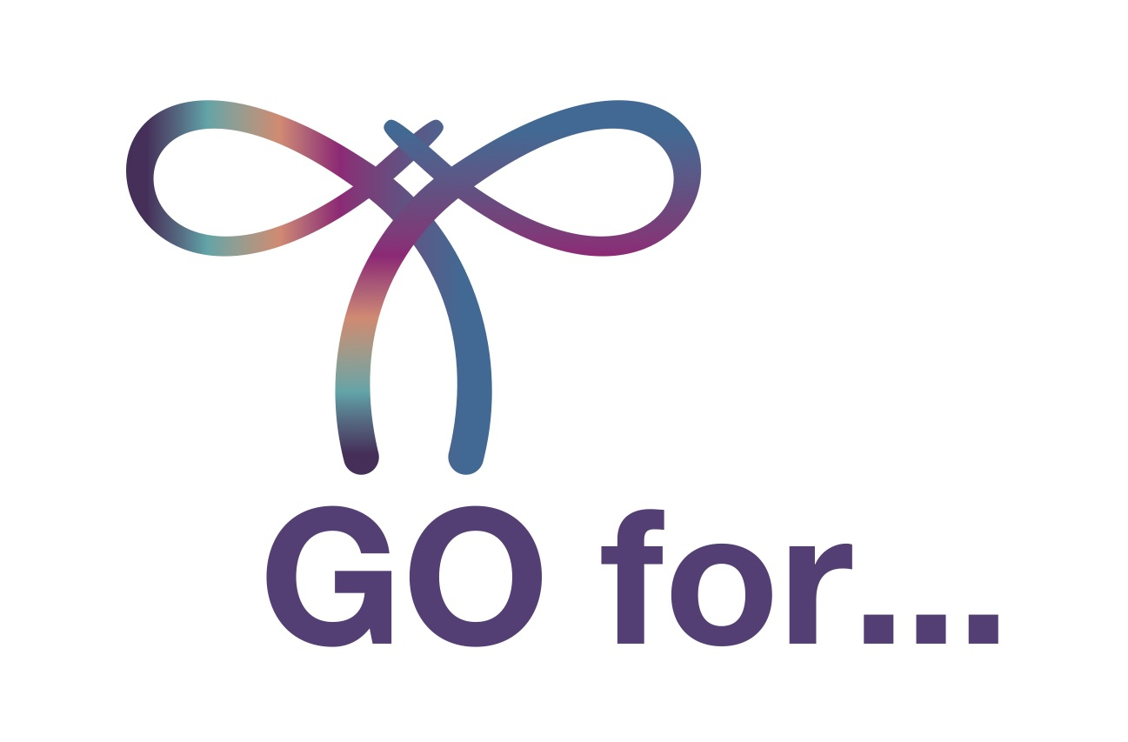
PERSBERICHT: VOOR ONMIDDELLIJKE RELEASE

World Gynacologic Oncology Awareness Day
(World GO Day)
Op 20 september 2020 kleuren we de wereld paars.

World GO Day verhoogt wereldwijd het bewustzijn over gynaecologische kankers.

Genève, Zwitserland, 11 september 2020 – Deze maand worden er in meer dan 20 landen activiteiten gepland door belangengroepen van kankerpatiënten en medische professionals voor World Gynecologic Oncology Day (World GO Day). Als project van de ‘European Society of Gynaecological Oncology’ (ESGO) en het ‘European Network of Gynaecological Cancer Advocacy Groups’ (ENGAGe), brengt World GO Day een groep gynaecologische kankers, waardoor jaarlijks meer dan een miljoen vrouwen getroffen worden, onder de aandacht. Deze tweede jaarlijkse World GO Day vindt plaats op zondag 20 september 2020.

Dit jaar zijn de activiteiten aangepast aan de regels voor social distancing en openbare veiligheid, naargelang de COVID-19 situatie in de deelnemende landen. Bijvoorbeeld, in plaats van de sportactiviteiten waarbij deelnemers fysiek bij elkaar kwamen die het eerste jaar de "GO For ..." campagne promootten, zullen dit jaar meer activiteiten gericht zijn op online bewustmaking.
"We richten ons op ondersteuning via sociale medianetwerken. Paars is de kleur van het gynaecologische kankerlint. We moedigen mensen over de hele wereld aan om het bewustzijn over gynaecologische kankers te vergroten en patiënten te ondersteunen door iets paars te dragen of hun lippen of nagels paars te schilderen. Vervolgens vragen we de foto's met ons te delen door gebruik te maken van de hashtag #GoForPurple op Facebook, Instagram, of Twitter op 20 september", legt dr. Murat Gultekin, ENGAGe co-voorzitter, uit.

Dit jaar vragen organisatoren van World GO Day vooral aandacht voor symptomen van gynaecologische kanker en HPV-preventie, in lijn met de wereldwijde strategie van de Wereldgezondheidsorganisatie voor de bestrijding van baarmoederhalskanker. Vroege diagnose is essentieel voor alle gynaecologische kankers. "We willen dat mensen weten dat het hebben van een regelmatige check-up met uw gynaecoloog een prioriteit moet zijn," zegt Icó Tóth, ENGAGe co-voorzitter en belangenbehartiger van patiënten.
Via de mediacampagne deelt World GO Day educatieve informatie over de belangrijkste vormen van gynaecologische kankers: baarmoederhals-, eierstok-, baarmoeder-, vagina- en schaamlipkanker. "Dankzij de steun van de ESGO medische professionals, en het luisteren naar stem van patiënten, kan ENGAGe de nieuwste, meest relevante en correcte kennis over deze diagnoses delen. Zo krijgt elke vrouw in de wereld de kans om over de juiste informatie op het juiste moment te beschikken," zegt ESGO president Prof. Philippe Morice. "Ik hecht veel belang aan de effectieve samenwerking tussen artsen en patiënten", zegt hij.
Naast de hashtag #GoForPurple worden foto's en berichten gedeeld met behulp van de hashtags #WorldGODay en #GoForCheckup om een wereldwijd gesprek te creëren over gynaecologische kankers. Informatie zal ook worden gepubliceerd op de World GO Day website www.worldgoday.org. Elke groep of individu kan een World GO Day activiteit toevoegen op deze website. "Laten ons samen de wereld paars kleuren! " zegt Tóth.

Over gynaecologische kankers
Meer dan 1,3 miljoen vrouwen wereldwijd kregen in 2018 de diagnose van een gynaecologische kanker: ongeveer 44% met baarmoederhalskanker, 23% met eierstokkanker, 29% met baarmoederslijmvlieskanker en minder dan 5% met andere gynaecologische kankers (oa. schaamlippen en vaginale kanker). Europa was in 2018 goed voor 21% van de nieuwe gevallen in de wereld.

In 2018 stierven wereldwijd 468.000 vrouwen aan gynaecologische kankers.
Baarmoederhalskanker was goed voor 67% van deze kankergevallen (ongeveer 311.000 sterfgevallen in 2018).

Sommige gynaecologische kankers kunnen voorkomen worden.
Regelmatige screenings en onderzoeken, evenals keuzes in levensstijl, kunnen de kans op preventie verhogen. Bij vroege diagnose van gynaecologische kankers kan de behandeling effectiever zijn, en is volledige genezing mogelijk.
Hoewel baarmoederhalskanker te voorkomen is en te genezen is - als het vastgesteld wordt in een vroeg stadium, door middel van HPV-testen en het afnemen op regelmatige basis van uitstrijkjes (PAP testen) - vermijden 7 van de 10 vrouwen een onderzoek omdat ze bang zijn met het HPV-virus besmet te zijn.

Eierstokkanker, baarmoeder(hals)kanker en andere gynaecologische kankers behoren tot de meest voorkomende vormen van kanker die vrouwen treffen, maar het bewustzijn van deze kankers bij het grote publiek is nog steeds aanzienlijk laag.

Belangrijkste feiten en cijfers van baarmoederhalskanker
- Bij kankers die vrouwen treffen, staat baarmoederhalskanker op de vierde plaats na borstkanker.
- Het is een te voorkomen ziekte, maar het zorgde in 2018 voor 570.000 nieuw gediagnosticeerde gevallen en 311.000 sterfgevallen wereldwijd.
- In de EU verliezen, elk uur, twee vrouwen hun leven als gevolg van baarmoederhalskanker.
- Vaccins tegen het humaan papillomavirus (HPV), de belangrijkste oorzaak van baarmoederhalskanker, zijn effectief tegen 70%-80% van alle oncogene HPV-types en hebben een enorme potentiële impact voor de nieuwe generatie.
- Het percentage van het aantal vrouwen dat ingaat op uitnodigingen voor baarmoederhalskanker screenings (om het aantal nieuwe gevallen te verminderen) blijven aanhoudend onder de 80%, zelfs in ontwikkelde landen.
ESGO en ENGAGe zijn van mening dat een groter plubliek bewustzijn over gynaecologische kankerpreventie uiteindelijk een verschil zal maken in de overlevingskansen van kanker.

Over ENGAGe
Opgericht in 2012 door ESGO, vertegenwoordigt het European Network of Gynaecological Cancer Advocacy Groups (ENGAGe) belangengroepen van patiënten die getroffen zijn door alle soorten gynaecologische kankers, van de zeldzaamste tot de meest voorkomende, met name: van de eierstokken, het baarmoederslijmvlies, de baarmoeder(hals), de schaamlippen en meer zeldzame kankers.

ENGAGe is de stem van gynaecologische kankerpatiënten in Europa.
Met meer dan 50 belangengroepen voor gynaecologische kanker in 25 landen is ENGAGe het grootste netwerk van Europa.

Over ESGO
ESGO is Europa's belangrijkste organisatie op het gebied van gynaecologische kankers, die zich inzet voor het verbeteren van de gezondheid en het welzijn van vrouwen met gynaecologische kankers door preventie, onderzoek, uitmuntende zorg en onderwijs.
Sinds de oprichting in 1983 is ESGO een groeiende non-profit organisatie en forum van meer dan 2.500 professionals uit meer dan 40 landen over de hele wereld, die de weg wijzen naar het bevorderen van de hoogste kwaliteit van zorg voor vrouwen met gynaecologische kanker.

Dankbetuigingen
ESGO en ENGAGe erkennen dankbaar de genereuze steun van de volgende sponsors van de World GO Day 2020:

Genmab, Seattle Genetics, GSK, Abviris, Karyopharm Therapeutics.

MediaContact
Icó Tóth, ENGAGEe co-voorzitter
E-mail: worldgoday@esgo.org

